Гродненский Государственный Университет имени Янки Купалы
Проект для студенческого конкурса
«Масс-медиа перспектива»
ПРОЕКТ «ВЕРНИ ЛИЦО ГОРОДУ»
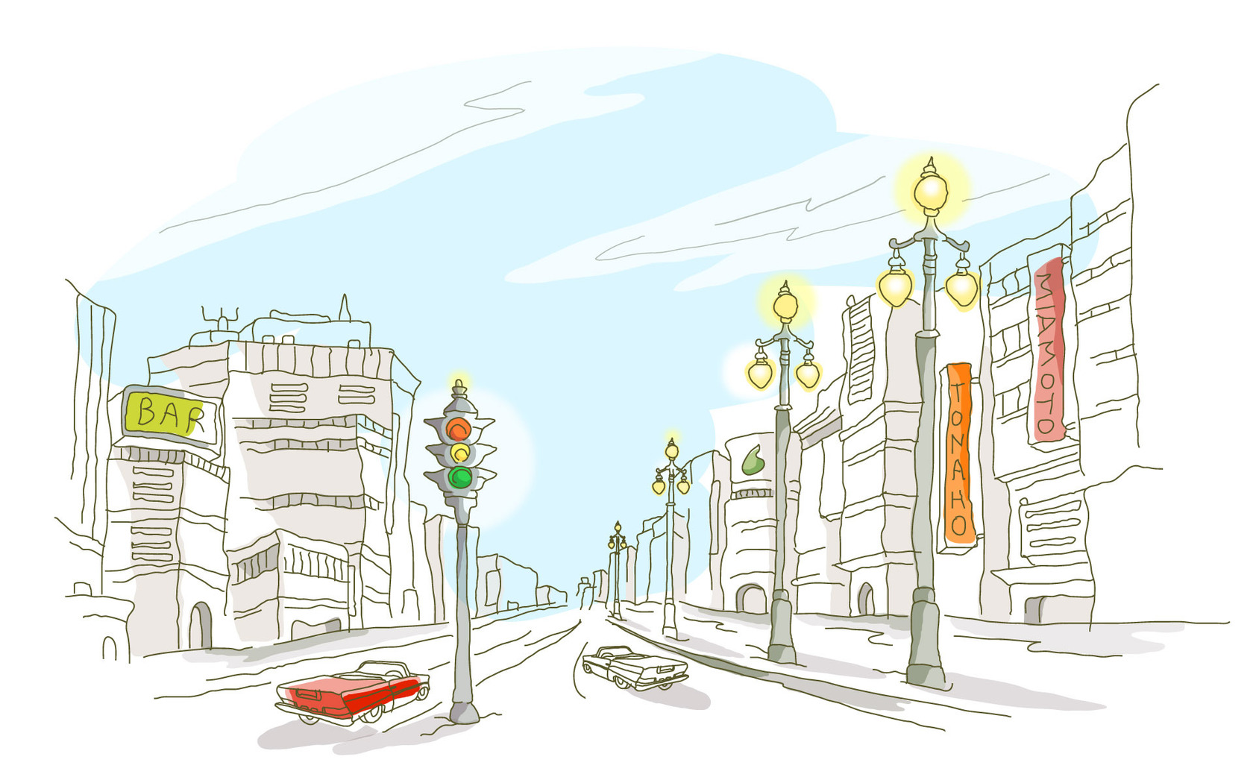
Авторы: Головач Александра Ивановна,
Гаель Ольга Ярославовна
студенты 3 курса ГрГУ им. Янки Купалы
факультета истории, коммуникации и туризма
Гродно 2013
Оглавление:
Аннотация к проекту «Верни лицо городу» ………………………………… 3
Введение ………………………………………………………………………… 4
Описание проблемы ……………………………………………………………. 5
Целевая аудитория проекта …………………………………………………..... 6
Цели и задачи проекта ………………………………………………………….. 8
Аналитический этап ……………………………………………………………. 9
Этап планирования …………………………………………………………….. 11
Методы реализации проекта: …………………………………………………. 12
Акция «Твой город» ..…………………………………………………… 12
Формирование волонтерских отрядов ………………………………… 12
Комплекс мероприятий в детских садах и школах ……………………13
Акция «Чистая неделя» …………………………………………………..14
Экологический форум ……………………………………………………14
Программа по производству тетрадей из вторсырья ………………… 15
Акция «Гродно в зеркале времени» ………………………………………15
Областной конкурс социальной рекламы экологической тематики «Your opinion»………………………………………………………………16
Веломарафон «К чистым истокам» ………………………………………16
Ожидаемые результаты ……………………………………………………….. .17
Бюджет проекта «Верни лицо городу» ……………………………………......18
Аннотация к проекту «Верни лицо городу»
Социальная значимость проекта «Верни лицо городу» заключается в привлечении внимания общественности к утрате природного городского ландшафта, формировании у жителей г. Гродно экологической культуры и чувства ответственности за природный облик города, в развитии активной гражданской позиции горожан.
Таким образом, реализуя проект «Верни лицо городу», мы сможем решить сразу несколько задач: обратить внимание общественности города на существующую проблему, вовлечь жителей города Гродно в реализацию мероприятий, сформировать у горожан активную гражданскую позицию, организовать конструктивный диалог и сотрудничество с администрацией города. Помимо этих задач проект направлен на формирование активной жизненной позиции молодежи через привлечение ее к общественной жизни родного города. В проекте мы постарались предусмотреть такие мероприятия и акции, которые бы привлекали различные слои населения города. Важно отметить, что каждое из мероприятий, предусмотренных в ходе реализации проекта, призвано развивать творческое мышление и делает возможным участие в мероприятиях любого жителя города.
Основная идея проекта кроется в его названии – «Верни лицо городу», что связывает проект не только с экологической проблематикой в узком смысле этого слова, но и с распространенным в современных гуманитарных науках понятием экологии культуры. Наша цель заключается в возвращении некоторым паркам и аллеям города Гродно их исторического вида, значимого для общего историко-культурного ландшафта города.
Креативная идея проекта заложена в следующем ключевом послании: Город как человек: его тело – архитектура, его душа – парки и скверы.
В рамках проекта нами предусмотрены масштабные акции, которые дадут возможность активным горожанам проявить себя, внеся свой вклад в сохранение уникального облика старинного белорусского города.
Введение
Срок реализации проекта – апрель 2014 – май 2015 гг.
Проект направлен на несколько целевых аудиторий: администрацию города, жителей Гродно разных возрастов, СМИ. Широкая аудитория проекта обусловила разноплановый характер мероприятий, которые будут интересны различным целевым группам.

Описание проблемы
Гродно – красивый и гармоничный город, сохранивший уникальное историческое наследие. Он всегда привлекал туристов не только великолепно сохранившимися архитектурными памятниками и возможностью культурного отдыха (музеями, театрами), но и красотой природы. Однако в последнее десятилетие наметилась тенденция к изменению облика Гродно – не только его архитектурной, но и природной среды. Исчезли скверы и аллеи (сквер на Советской площади, аллея по ул. Советской, ул. Ожешко, ул. Социалистической), в запустении находятся парки города – Коложский, Афганский, Румлевский. Историческая достопримечательность – Швейцарская долина – не приспособлена для комфортного отдыха горожан.
Корни проблемы кроются не только в поведении администрации города, но и в отсутствии социальной позиции самих жителей. Дело в том, что у горожан не сформировано экологическое мировоззрение, отсутствует культура чистоты (именно жители города как посетители парков ухудшают обстановку в них, засоряя территории, нанося ущерб тому, что было создано), а также желание бороться за сохранение уникального природного облика Гродно.

Целевая аудитория проекта
Целевыми аудиториями для проекта «Верни лицо городу» являются: администрация города, городское население, местные СМИ, общественные организации.
Администрация города
Администрация города принимает непосредственное участие в реализации проекта. Поэтому данная аудитория требует активного взаимодействия и сотрудничества с нашей стороны. Для этого члены администрации города будут приглашаться на все значимые мероприятия, с ними будут согласовываться вопросы касательно организации и проведения мероприятий, а также вопросы, касающиеся архитектурно-ландшафтных изменений в городе, которые предусмотрены проектом.
Городское население (общественность)
Городское население является самой большой по численности целевой группой нашего проекта. Но эта группа не только самая многочисленная, но и наиболее сегментированная. Поэтому в нашем проекте мы постарались найти наиболее подходящие для такой широкой аудитории мероприятия.
Местные СМИ
СМИ города Гродно, задействованные в реализации проекта, представлены газетами «Гродненская правда», «Вечерний Гродно», «Перспектива», телеканалами «Гродно Плюс», «Гродно», радиостанциями «Радио Гродно», «Радио MFM», студенческим радио «InterАктив», городскими блогами s13.ru, 015.by, сайтом http://greengrodno.info. Запланирована активная работа в социальных сетях.
Общественные организации
Работа с данной целевой аудиторией заключается во всестороннем сотрудничестве. Успешно реализации проекта будет способствовать поддержка (финансовая, информационная, кадровая) общественных организаций в проведении акций и мероприятий.
Организации, с которыми планируется сотрудничество: «ВелоГродно», общественные объединения «Гроднопотребитель», «Зеленый Гродно» и «ВелоГродно», первичная организация ОО «Белорусский республиканский союз молодежи» ГрГУ им. Янки Купалы, Гродненский центр молодёжного образования.

Цели и задачи проекта
Цель проекта – привлечь внимание общественности (горожан, органов госуправления) к утрате природного городского ландшафта (уничтожению городских скверов, вырубке аллей, загрязнению парков), сформировать у жителей г. Гродно культуру чистоты и чувство ответственности за природный облик их города, способствовать развитию активной гражданской позиции.
Задачи:
- выявить, какие каналы коммуникации с целевыми аудиториями являются наиболее эффективными для данного проекта;
- разработать ряд специальных мероприятий, которые позволят привлечь внимание общественности г. Гродно к проблеме возрождения «лица города»: скверов, аллей, парковых и лесных зон;
- вовлечь целевую аудиторию в реализацию мероприятий;
- организовать диалог с администрацией города по поводу благоустройства зон отдыха, парков, скверов, аллей;
- оценить эффективность проведения PR-проекта.

Аналитический этап
На данном этапе мы решили провести SWOT-анализ проекта «Верни лицо городу» и анализ заинтересованных сторон.
SWOT-анализ проекта «Верни лицо городу»
Сильные стороны | Слабые стороны
- Высокая социальная значимость проекта для жителей города;  - Экологическая проблематика проекта;  - Актуальность проблемы для города;  - Направленность на выработку культуры чистоты и формирование активной гражданской позиции;  - Облагораживание города в эстетическом и архитектурном плане. | - Требует хорошего финансирования;  - Сильная зависимость от поддержки администрации города;  - Сильная зависимость от поддержки жителей города Гродно.
Возможности | Угрозы
- Приобретение проектом исторической направленности;  - Сотрудничество с ЮНЕСКО;  - Возможное распространение мероприятий проекта на Гродненскую область и другие регионы;  - Налаживание связей с белорусскими и зарубежными организациями подобной направленности. | - Возможные разногласия с администрацией города;  - Отсутствие значительного количества заинтересованных в КСО предприятий;  - Слабый отклик общественности города Гродно.

Анализ заинтересованных сторон
Кто они | Что получают наши партнеры | Что мы получаем от сотрудничества
- СМИ | Информационные поводы. | Освещение в СМИ проблемы и мероприятий в ходе реализации проекта.
- Администрация города | Эффективное решение значимой для города проблемы.  Ряд мероприятий по формированию у горожан активной гражданской позиции и культуры чистоты.  Мероприятия в рамках молодежной политики. | Поддержку со стороны администрации города, что гарантирует воплощение идей, заложенных в проекте.
3.Общественность | Мероприятия по решению существующих проблем. Улучшение условий в зонах отдыха города. | Сообщество, заинтересованное в решении проблем.
4. Общественные организации | Сотрудничество, взаимопомощь. Информационные поводы для публикаций, упоминания в СМИ.  Реализацию совместных проектов.  Благоприятный имидж в глазах общественности. | Сотрудничество, взаимопомощь.  Финансовую поддержку.  Реализацию совместных проектов.
5.Партнеры | Реализацию КСО организаций-партнеров.  Информационные поводы для упоминания в СМИ.  Возможность улучшения отношений с администрацией города.  Улучшение имиджа в глазах администрации города и горожан. | Помощь со стороны в организации и проведении мероприятий. Помощь в связи с администрацией города.

Этап планирования
Этап планирования проекта включает в себя несколько промежуточных этапов, среди которых:
- Стратегическое планирование (изучение проблемы, цели и задачи проекта, ожидаемые результаты).
- Разработка креативной идеи.
- Тактическое планирование (мероприятия, акции).
- Разработка календарного плана реализации проекта.
Начиная с первого этапа ведется работа по привлечение внимания к проблеме при помощи региональных СМИ и интернета (газеты «Гродненская правда», «Вечерний Гродно», «Перспектива», телеканалы «Гродно Плюс», «Гродно», радио «Радио Гродно», студенческое радио «InterАктив», социальные сети, блог S13, сайт 015.by, Гродненский форум, социальные сети). Ожидаемые результаты: получение в обществе и СМИ города резонанса.
За этапом планирования наступит этап реализации проекта, который начнется с апреля 2014 г.

Методы реализации проекта
Акция «Твой город»
Цель акции «Твой город» - провести областной конкурс проектов по улучшению ландшафтного облика города (ландшафтный дизайн, архитектура, создание новой зоны отдыха и др.) с публичным обсуждением и последующим представлением городским властям. В ходе реализации акции планируется привлечение внимания активной, творческой молодежи. Особенностью акции будет использование технологии краудсорсинга («идеи из народа»), реализованной через сайт проекта и социальные сети.
Ожидаемые результаты акции «Твой город»:
- создание общественного резонанса в городе;
- привлечение внимания СМИ к проекту;
- реализация проектов-победителей по итогам конкурса при поддержке администрации города.

Формирование волонтерских отрядов
Цель – собрать группу активных горожан для облагораживания территорий парков, скверов, для посадки новых деревьев, помощи в организации и проведении акций и мероприятий.
Ожидаемый результат: создание мощного, сплочённого волонтерского движения.

Комплекс мероприятий в образовательных учреждениях

Цель – провести ряд мероприятий в детских садах, школах, университетах для привлечения внимания к проекту и направленных на достижение целей проекта.

Мероприятия для детских садов
Проведение в детских садах города Гродно конкурса рисунков клумб с последующим воплощением лучших работ в двориках детских садов. Организация в городских парках мероприятий для детей экологической направленности. Проведение «Зеленых субботников» (уборка территории, высадка цветов, кустов, деревьев) на территории детских садов с вручением детям специальных призов.

Мероприятия для школ
Проект предполагает реализацию следующих мероприятий для школьников:
- для младших школьников будет проведен конкурс рисунков, которые воплотятся в клумбах на школьном дворе; субботники и другие мероприятия, направленные на формирование экологического мировоззрения;
- для старших школьников мы планируем провести конкурс сочинений на экологическую тематику, лучшие из которых будут опубликованы в одной из региональных газет;

Мероприятия для университетов
- Проведение конкурса эссе среди студентов на экологическую тематику, в котором будут раскрываться экологические проблемы города Гродно и предлагаться пути их решения. По итогам конкурса будет издан сборник работ.
- Проведение конкурса проектов по восстановлению утраченных аллей и парков. Проекты победители получат возможность реализации.

Ожидаемые результаты: по итогам мероприятий планируется оформить по несколько клумб в каждом детском саду города, издать сборник детских сочинений и сборник эссе. Планируется реализовать проекты-победители, касающиеся восстановления утраченных аллей и скверов.

Акция «Чистая неделя»
Акция «Чистая неделя» проводится в рамках внутрикорпоративных мероприятий, направленных на формирование командного духа. В ходе этой акции организации-партнеры будут убирать заранее закрепленные за ними территории или высаживать деревья. Проводится по схеме: один день – одна организация – один объект.
В ходе этой акции планируется не только сплотить коллектив партнерской организации (применяя технологии тимбилдинга), но и решить некоторые проблемы в рамках целей и задач проекта.

Ожидаемы результаты: сплочение коллектива партнерской организации, очистка от мусора запланированных территорий. Освещение события в СМИ города.

Экологический форум
Цель – организовать и провести в городе Гродно экологический форум на базе Гродненского Государственного Университета имени Янки Купалы, посвященный экологическим проблемам города. В задачи входит собрать компетентных спикеров для конференций и круглых столов, которые будут проходить в рамках форума. В рамках форма планируется рассмотрение экологических проектов, а также конкурс научных работ экологической направленности.
Ожидаемые результаты: проведение масштабного форума, привлечение внимания СМИ к форуму, привлечение внимания научной общественности к экологическим проблемам города.

Программа по производству тетрадей из вторсырья
Цель данной акции – начать в Гродно производство тетрадей из вторсырья. Вся продукция из вторсырья будет маркирована специальным знаком. С помощью этого мероприятия мы планируем показать и привить жителям города Гродно концепцию социально ответственного бизнеса и её важность. Второй целью этой программы является развитие чувства социальной ответственности у жителей города.
В рамках этой программы запланирована рекламная акция: на продукции Гродненской типографии будет размещаться социальная реклама экологической направленности.
Ожидаемые результаты: успешность программы по производству продукции из вторсырья; востребованность данного продукта у жителей города.

Акция «Гродно в зеркале времени»
Акция «Гродно в зеркале времени» представляет собой выпуск серии открыток с изображениями скверов, парков, аллей г. Гродно разных времен. В акции запланировано участие лучших гродненских фотографов.
Цель акции заключается в том, чтобы напомнить и показать жителям города, каким был город и каким он стал.

Ожидаемый результат: оживление в памяти гродненцев образа старинного города, укрепление этого образа в сознании горожан как фрейма восприятия историко-культурного облика Гродно, на основе чего формируется чувство ответственности за сохранение уникального природного ландшафта города.

Областной конкурс социальной рекламы экологической тематики «Your opinion»
Цель – провести областной конкурс социальной рекламы экологической тематики «Your opinion». Планируется публичный показ роликов-победителей в кинотеатрах города и области перед просмотром фильмов и размещение на телевидении со ссылками на авторов и на конкурс. Для конкурса на бесплатной платформе будет создан сайт, где будут выкладываться ролики участников конкурса, проходить зрительское голосование и обсуждение рекламы.
Ожидаемые результаты: привлечение внимания общественности (населения гродненского региона, администрации) к экологическим проблемам города; повышение социальной активности молодежи гродненского региона; увеличение численности групп проекта в социальных сетях.
Веломарафон «К чистым истокам»
Цель проведения веломарафона «К чистым истокам» - показать его участникам старейшие места города. Также это мероприятие направлено на упоминание в СМИ маршрута следования спредварительные публикации об этих местах.
Ожидаемые результаты: проведение марафона и статьи в СМИ.
Ожидаемые результаты проекта
- Привлечение внимания общественности через публикации в СМИ и организацию мероприятий.
- Формирование экологического мировоззрения у жителей города Гродно.
- Принятие администрацией города решения об остановке вырубки аллей, восстановлении уже вырубленных посадок и в целом природного облика города, присущего ему исторически.
- Облагораживание парков и скверов, улучшение внешнего облика города.

Бюджет проекта «Верни лицо городу»
- Расходы на полиграфическую продукцию (брошюры, буклеты и т.д.): 1500 000 руб.
- Проведение кофе-брейков на мероприятиях: 500 000 руб.
- Призы для участников конкурсов: 4 000 000 руб.
- Закупка инвентаря для проведения акций: 2 000 000 руб.
- Заказ маек с логотипом волонтерского движения, значков, флажков и др. продукции: 1500 000 руб.
- Транспортные расходы: 150 000 руб.
Итого: 9 650 000 бел. рублей
Собственные ресурсы:
- Аренда помещения на базе ГрГУ им. Янки Купалы.
- Помещение для офиса (ГрГУ им. Янки Купалы).
- Офисная техника, мультимедийная установка (на базе кафедры журналистики ГрГУ им. Янки Купалы).
- Закупка деревьев, кустарников и цветов для высадки в рамках акций (предоставляется за счет городского бюджета, средств, выделенных организациями в рамках КСО).

